**Сценарий развлечения по пожарной безопасности в средней группе**

**«Стихийный огонь»**

**Под музыку, танцуя, Лиса входит в зал .**

**Лиса.**Привет!  Я Лиса гуляю вот. Как красиво вокруг.

Ходит , рассматривает дом, вдруг видит на полке спички.

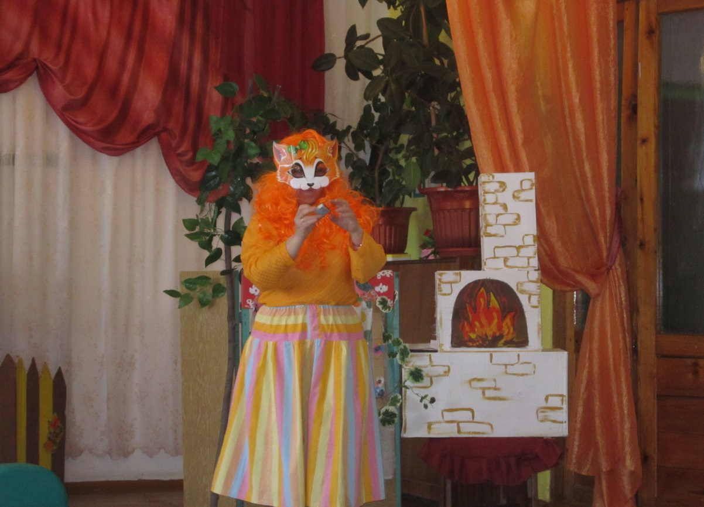**Лиса**. О- о о! Вот это да! Я нашла (берет спички). Ну, что пошалим? Раз, два, три…

( Появляется огонь и пожарный)

**ОГОНЬ**: Так вот ты где?

**Пожарный:** Так-так лиса, что здесь происходит. Здесь лежали спички, ты случайно не знаешь, где они? ( Если дети расскажут про лису  похвалить).

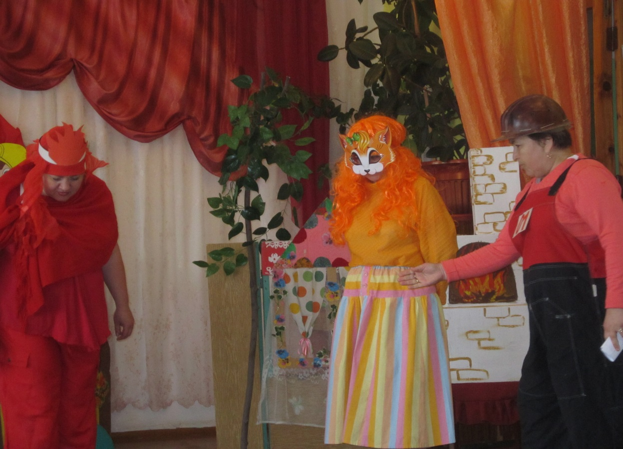

Молодцы, ребята, что все мне рассказали. Поступайте так всегда, чтобы с вами не приключилась беда.

**Лиса**: Какая еще беда? Попридумывали тут. А чего я такого сделала? Подумаешь, всего лишь спичку ребятам показала.

Я же ведь даже ее даже зажечь не успела.

**Пожарный**: НЕ успела, говоришь? Да я же тебя очень хорошо знаю, лиса. Ты обязательно бы ее зажгла, если бы я вовремя не пришел .А спички детям не игрушки. Лиса, отдай, мне пожалуйста, коробок со спичками.

**Лиса**: Что вы меня все учите, да учите. Я и без вас все знаю.

Вот задайте мне простенький вопрос.

**Пожарный:** Хорошо. Для чего людям нужны спички?

**Лиса**: А полегче ничего нельзя было спросить? Ребята, подскажите для чего?

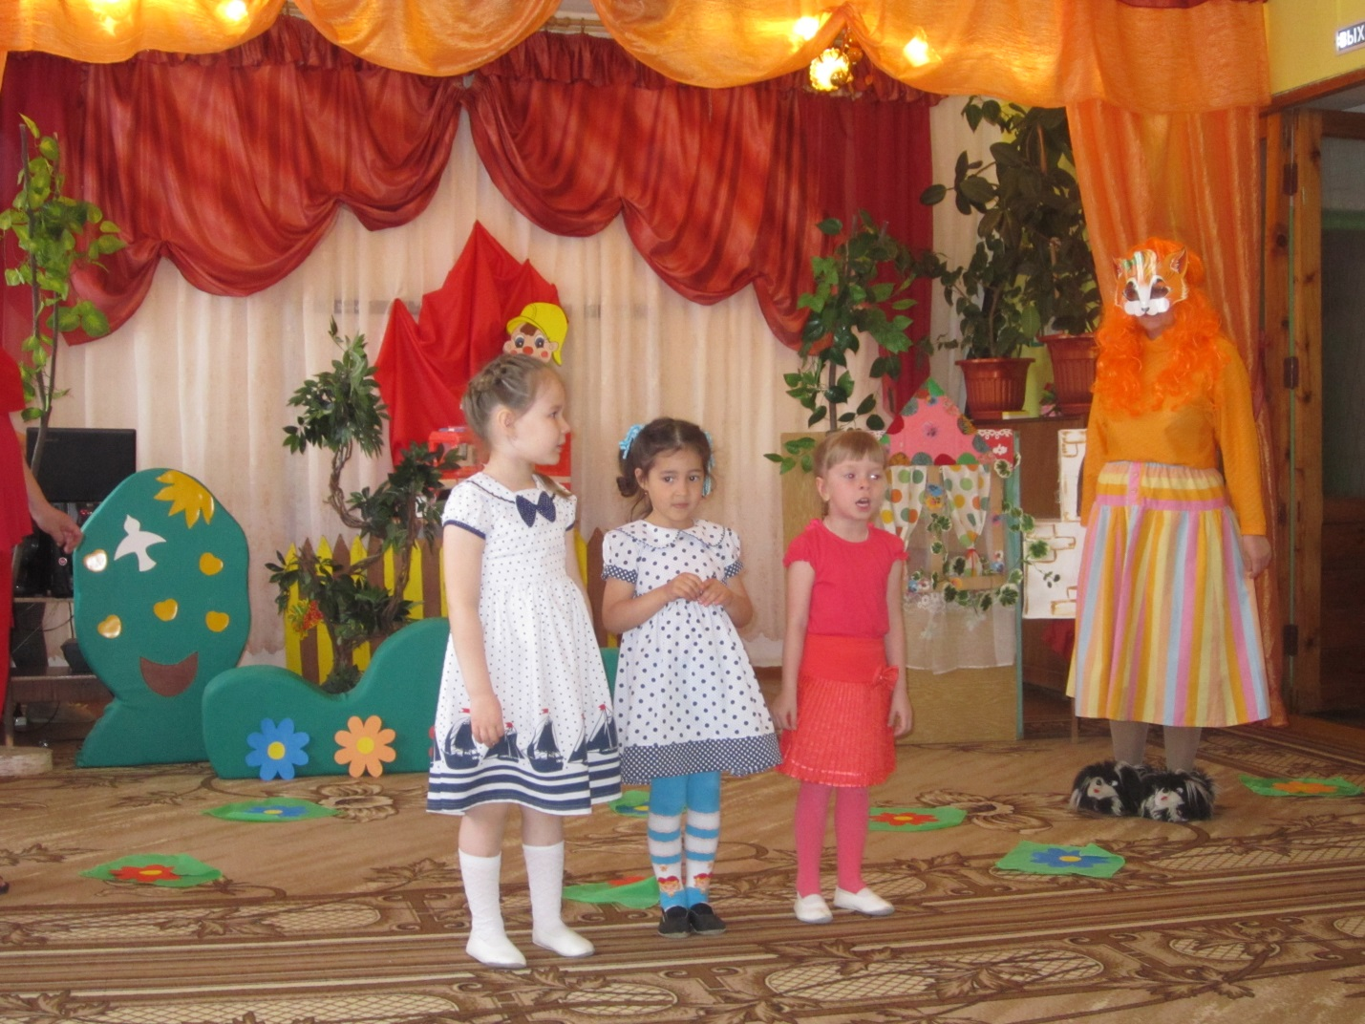

**Ксюша:** Знают все, человек без огня

Не живет и дня!

При огне, как при солнце светло!

При огне и зимою тепло!

**Полина:** Посмотрите вокруг

Нам огонь- повседневный друг!

Но когда мы небрежны с огнем

Он становится страшным огнем.

**Алина:** Человеку друг огонь

Только зря его не тронь!

Если будешь баловать

То беды не миновать.

**Пожарный**: Молодцы, ребята. Значит огонь - это наш друг.

Но когда огонь может превратиться во врага?

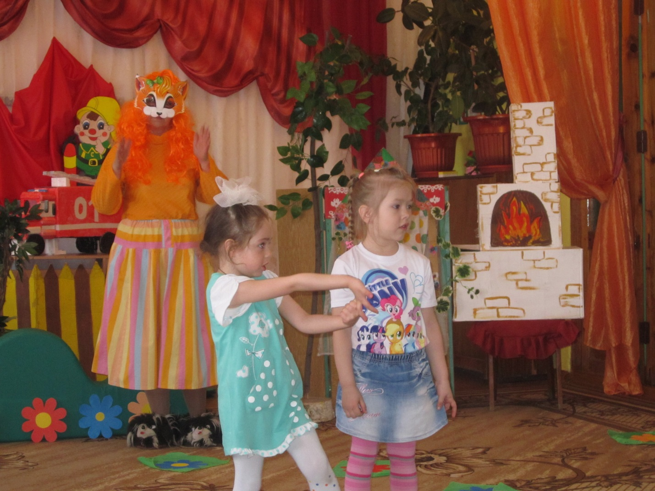

**Полина:** Знайте в гневе он сердит:

Ни чего не пощадит

Уничтожить может садик,

Поле хлебное, твой дом

И у дома все кругом!

**Вика:** А взметнувшись до небес

Перекинется на лес

Гибнут в пламени пожара

Даже люди иногда – это помните всегда.

**Лиса**: Получается, что если бы я зажгла спичку, то начался бы пожар?

**Пожарный**: Да ведь вокруг нас находятся различные предметы, которые могут загореться от одной спички!

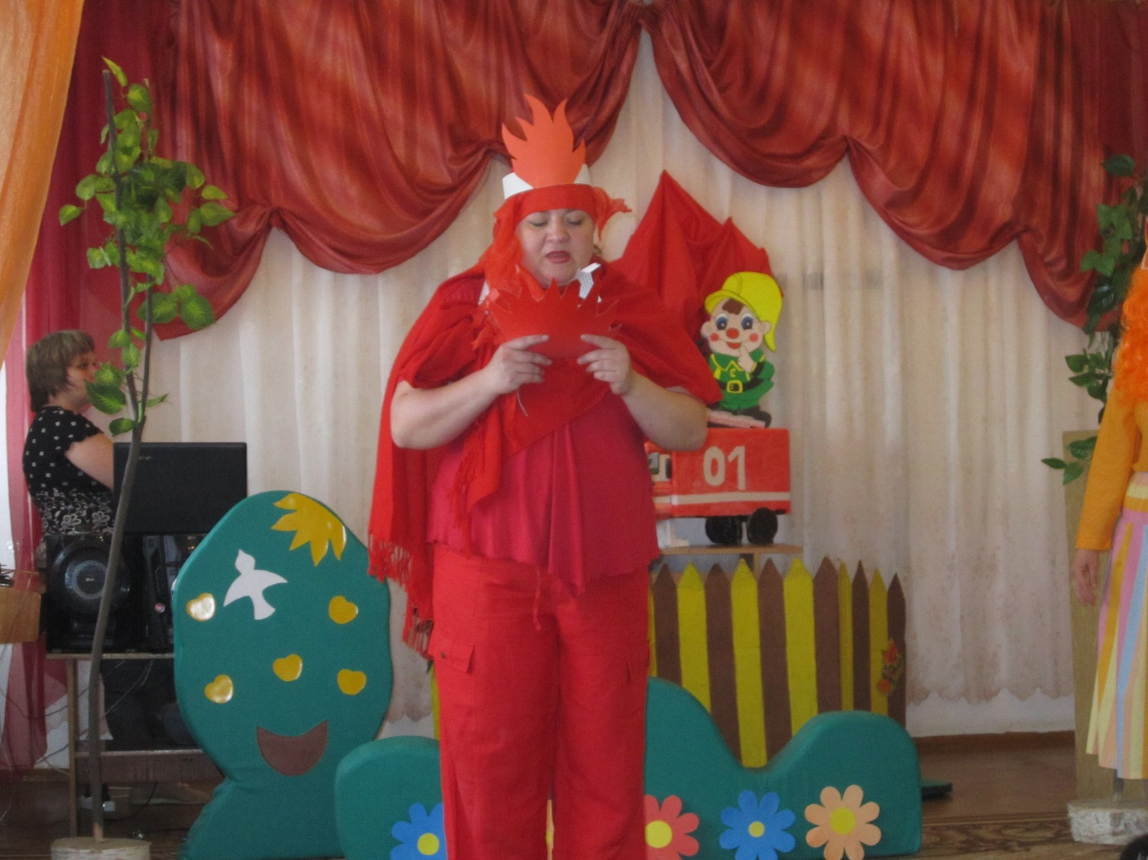

**Огонь**: Молодцы , ребята, а теперь отгадайте загадки.

Все ест - не наестся, а пьет – умирает(огонь)

Без рук, без ног, а бушует(огонь)

Дремлют в домике девчонки-бурые шапчонки.(спички)

С языком, а не лает, без зубов, а кусает( огонь)

**Лиса**: Ребята, а вы мне не подскажите, чем занимается пожарный?( дети отвечают).Интересно, а как узнают, что начался пожар?

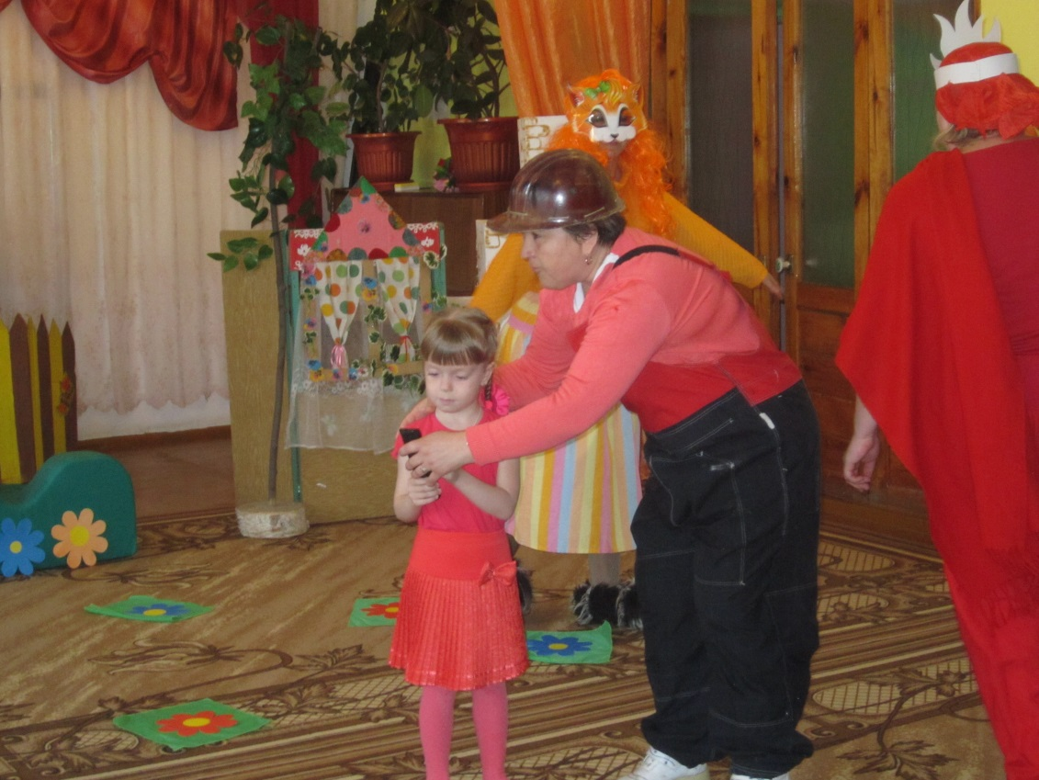**Пожарный**: Какой номер нужно набрать на телефоне, чтобы вызвать пожарную команду?( дети отвечают).Правильно 01.А ты лиса повторяй и запоминай.

**Игра с телефоном**

**Лиса**: Давайте с вами еще поиграем.

**Игра «Слушай внимательно»**

(это я это я, это все мои друзья)

— Кто, услышав запах гари, сообщает о пожаре?

— Кто из вас, заметив дым, закричит: Пожар, горим!

— Кто из вас шалит с огнем утром вечером и днем?

— Кто от маленькой сестрички незаметно прячет спички?

**Огонь**: Очень часто, когда пожарные приезжают на пожар, прежде чем тушить пожар они ведут спасательные работы.

Если начался пожар, нельзя прятаться под кровать, в шкаф надо сразу бежать к выходу, в безопасное место.

**Пожарный:** Ребята, давайте тоже станем пожарными.

**Игра «Спаси детей из горящего дома»**

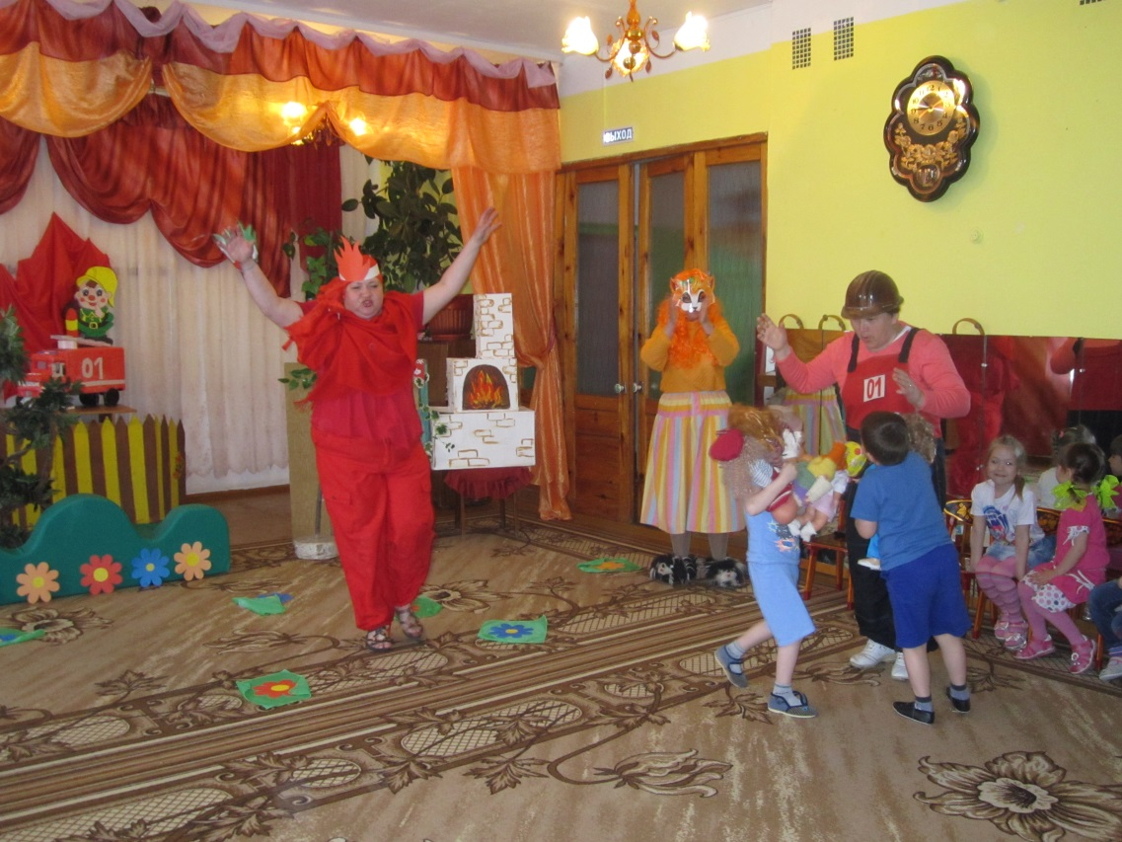

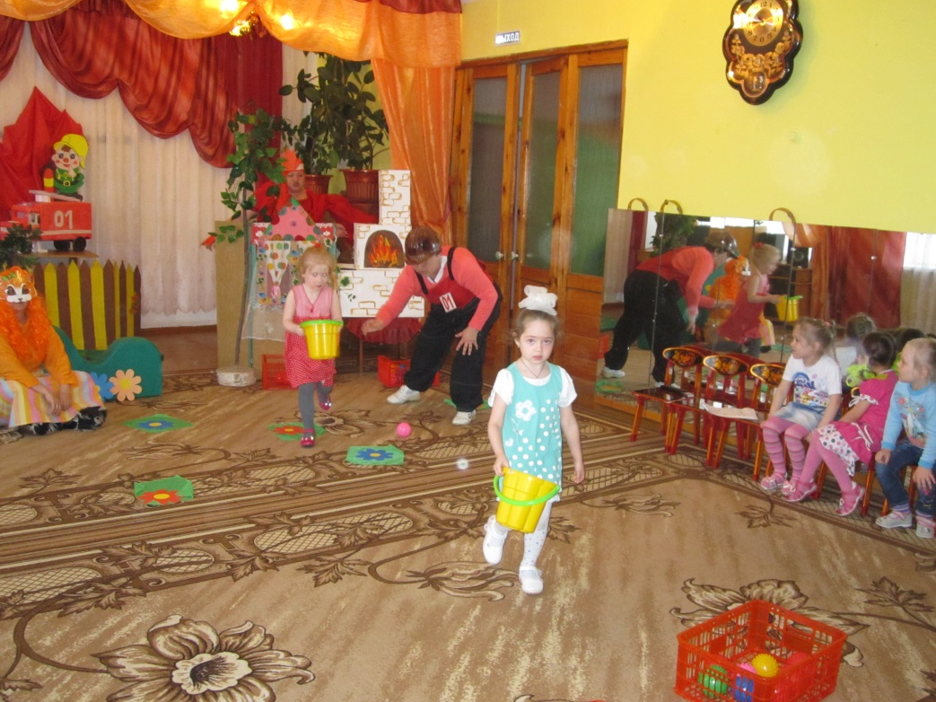 **Игра «Водоносы»**

**Игра «Пожарники»( Преодолеть препятствие. Через тоннель, залезть на лестницу, позвонить в колокольчик)**

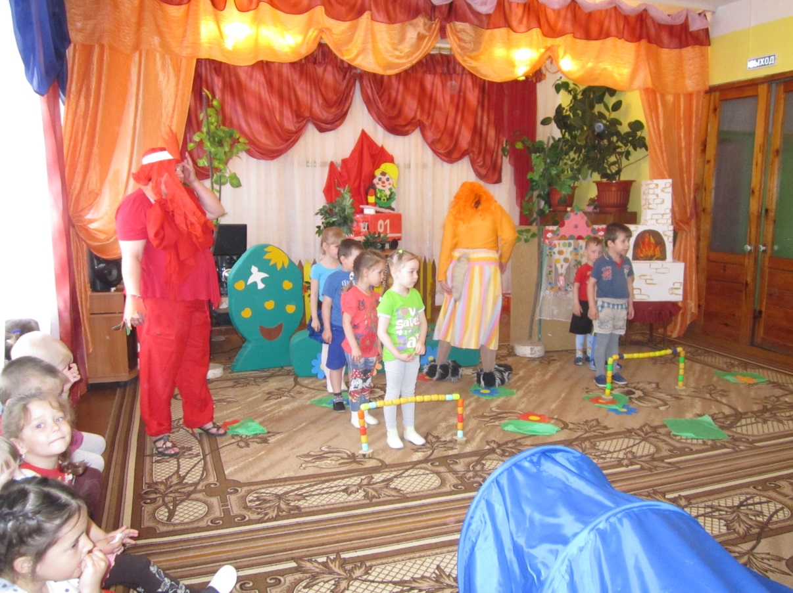

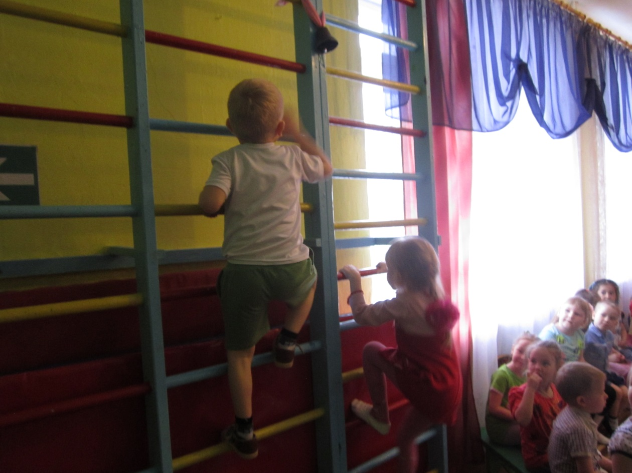

**Лиса:**Вы столько всего знаете , ребята, и меня научили

**Игра (топаем, хлопаем**)

Знаю я теперь, друзья,

Что с огнем играть нельзя! (хлопают)

Спички весело горят,

Буду с ними я играть ( топают)

Коля убежал за дом

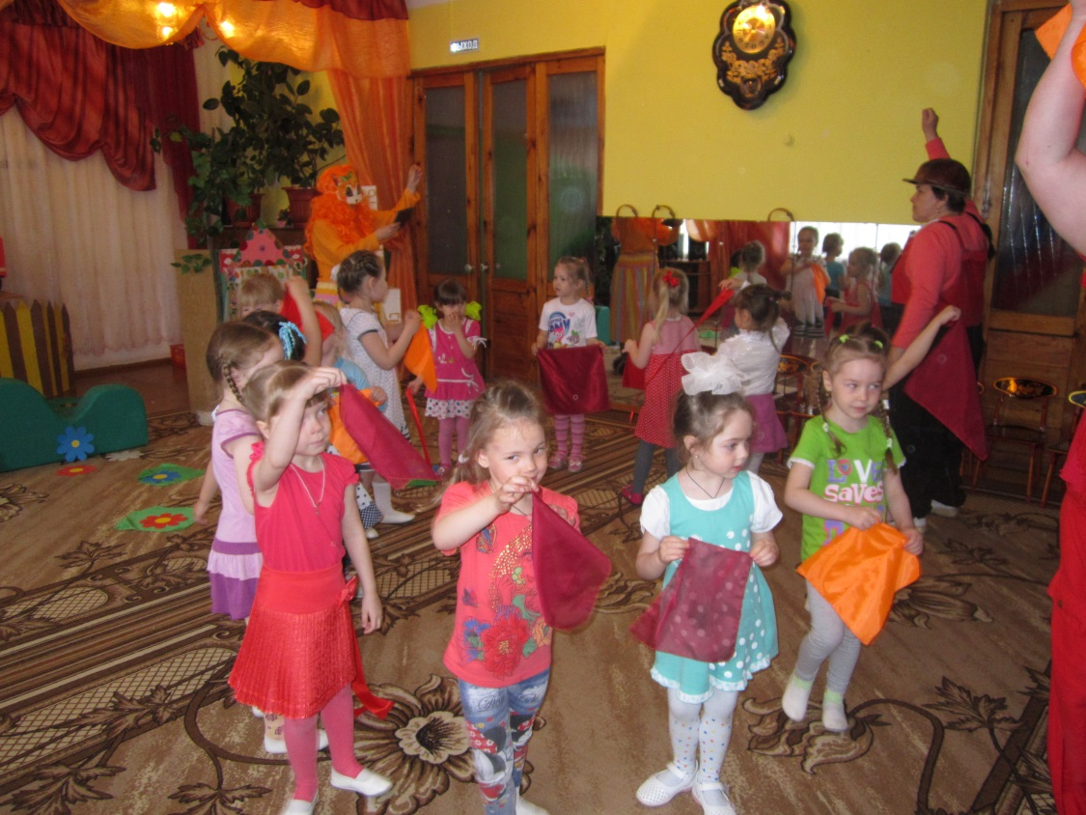Там играет он с костром (топают)

**Игра** «**Разгорайся огонек».**

(дети встают со стульчиков и имитируют огонек).

**Ты вокруг повернись,**

**В огонек превратись!**

— Огонек был маленький, яркий. Открылась форточка, и влетел осенний ветерок-проказник. А маленькому огоньку только это и надо, он стал расти, расти, и превратился в огонь — великан сердитый и злой.

— Дети, что же дальше случилось, когда маленький огонек превратился в большой? (Пожар).

(ответы детей).

**Огонь:** А ну, ребятки, не зевайте,

Дружно хором отвечайте:

• Выпал на пол уголек,

Деревянный пол зажег.

Не смотри, не жди, не стой,

А залей его. (водой)

• Если младшие сестрички

Зажигают дома спички,

Что ты должен предпринять?

Сразу спички. (отобрать)

• Раскалился если вдруг

Электрический утюг,

Что должны вы делать, детки?

Вынуть вилку из. (розетки)

• Если вдруг пожар возник,

Ты обязан в тот же миг

В часть к пожарным позвонить

О пожаре. (сообщить)

• Знает каждый гражданин

Пожарный номер. (01)

• Кто с огнем неосторожен,

У того пожар возможен.

Дети помните о том,

Что нельзя шутить с. (огнем)

**Пожарный:** Молодцы, ребята, не забывайте, что спички детям не игрушки. И тогда с вашей семьей не случится беда.

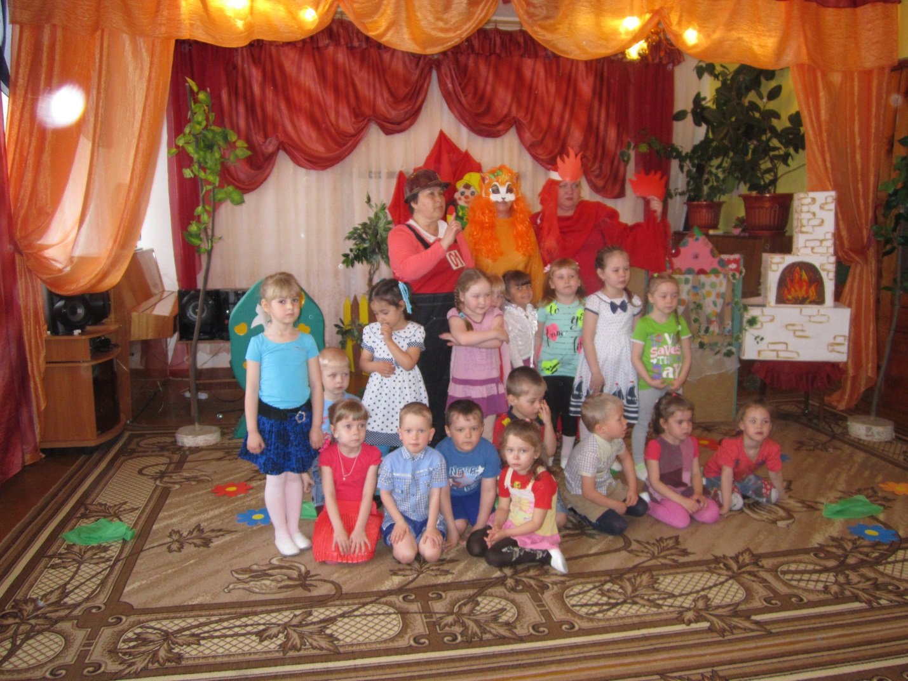**Лиса:** Дорогие мои, ребята, вы многому меня научили, спасибо! Я больше никогда не буду брать спички и шалить. И всем своим друзьям в лесу расскажу, как опасен пожар.